คู่มือสำหรับการยื่นโครงการวิจัยเพื่อเสนอขอรับการพิจารณาด้านจริยธรรมการวิจัยในมนุษย์ครั้งแรก (Initial Submission)
ขั้นตอนการยื่นโครงการวิจัยเพื่อเสนอขอรับการพิจารณาด้านจริยธรรมการวิจัยในมนุษย์ (สำหรับผู้วิจัย)
- ให้ผู้วิจัยสร้างโฟลเดอร์ โดยตั้งชื่อตามที่ NU-RREC กำหนดลงบน Google drive ของท่านเอง ซึ่งภายในโฟลเดอร์หลักนั้น จะต้องแบ่งเป็น 2 โฟลเดอร์ย่อย ดังนี้
  - ข้อมูลโครงการไฟล์ Word
  - ข้อมูลโครงการไฟล์ PDF ให้บรรจุไฟล์ pdf. ที่แปลงไฟล์มาจากการ convert to pdf. โดยไฟล์ที่ต้องมีการลงนาม เช่น บันทึกข้อความนำส่ง AF01-10 AF02-10 AF03-10 และสรุปโครงการฯ นั้น ต้องมีลายเซ็นอิเล็กทรอนิกส์ หรือลายเซ็นสแกนในเอกสาร
- ให้ผู้วิจัยดำเนินการตั้งชื่อไฟล์ที่ทางสำนักงานจริยธรรมการวิจัยในมนุษย์กำหนด เพื่อให้การดำเนินงานเป็นไปอย่างมีประสิทธิภาพ และรวดเร็วในการพิจารณาโครงการ
- ให้ผู้วิจัยตั้งค่าแชร์ของโฟลเดอร์หลักให้สำนักงานคณะกรรมการการวิจัยในมนุษย์สามารถเข้าถึงข้อมูลได้ ก่อนจะวางลิงค์ในแบบเสนอการพิจารณาออนไลน์
- กรอกรายละเอียดข้อมูลที่เกี่ยวข้องในแบบฟอร์ม Online ที่ทางคณะกรรมการจริยธรรมการวิจัยในมนุษย์กำหนด
หมายเหตุ :
- โดยถ้าหากผู้วิจัยไม่ได้ดำเนินการตามข้อกำหนดนี้ โครงการวิจัยของท่านจะไม่ถูกลงรับและดำเนินการต่อจนกว่าผู้วิจัยจะดำเนินการปรับแก้ไขให้ถูกต้องตามข้อกำหนด
- บันทึกข้อความนำส่งต้องผ่านการลงนามของผู้ที่เกี่ยวข้องตามสายงานบังคับบัญชา เช่น สถาบันต้นสังกัดรวมถึงผู้ประสานงานวิจัยเป็นต้นซึ่งท่านสามารถใช้ลายเซ็นจริงหรือลายเซ็นอิเล็กทรอนิกส์ได้ หากใช้ลายเซ็นจริงท่านจะต้องสแกนบันทึกข้อความนำส่งมาด้วย

เอกสารที่เกี่ยวข้องในการยื่นขอจริยธรรมการวิจัยในมนุษย์ ดังนี้
- บันทึกข้อความเพื่อเสนอขอรับการพิจารณาด้านจริยธรรม
- แบบยื่นขอรับการพิจารณาจริยธรรม (Submission form : AF 01-10)
- แบบประเมินโครงการวิจัยด้วยตนเอง (Self-Assessment Form : AF 02-10 หรือ AF 04-11 (กรณี โครงการวิจัยเกี่ยวกับเครื่องมือแพทย์))
- การขัดแย้งทางผลประโยชน์ (Conflict of interest and funding form : AF 03-10)
- สรุปโครงการวิจัย (Protocol synopsis)
- โครงการวิจัย/โครงร่างงานวิจัย/โครงร่างวิทยานิพนธ์ (Full Protocol)
- ข้อมูลคำอธิบายสำหรับอาสาสมัคร (Information sheet : AF 04-10) ทั่วไป (สำหรับอายุ 13 - 19 และ20 ปีขึ้นไป) / อาสาสมัครอายุ 7- 12 ปี
- หนังสือแสดงความยินยอมสำหรับผู้เข้าร่วมโครงการวิจัย (consent form : AF 05-10/06-10) ทั่วไป / อาสาสมัครอายุ 7- 12 ปี / ผู้ปกครอง
- ประวัติผู้วิจัยหลัก (Principal investigator’s CV)
- หลักฐานการผ่านการฝึกอบรมผู้วิจัยหลักและผู้ร่วมวิจัย (ถ้ามี) เช่น Human subject protection, GCP training certificate (clinical trial only)
- รายละเอียดเครื่องมือที่ใช้ในการวิจัย (Questionnaire/scale/interview form/CRF)
- งบประมาณที่ได้รับ โดยย่อ (Budget)
- Approval document from thesis committee/advisor (เอกสาร หลักฐาน ที่ระบุว่าผ่านการสอบเค้าโครง โครงร่างการวิจัย)
(ดาวโหลดเอกสารที่เกี่ยวข้อง : shorturl.at/cinV6)
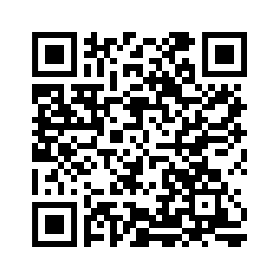

ขั้นตอนที่ 1 การสร้างโฟลเดอร์ (Folder) ใน Google Drive สำหรับการยื่นขอรับการพิจารณาด้านจริยธรรมการวิจัยในมนุษย์
ให้ผู้วิจัยดำเนินการสร้างโฟลเดอร์ (Folder) โดยการตั้งชื่อเป็น (ชื่อผู้-นามสกุล_ชื่อโครงการวิจัย) เป็นโฟลเดอร์ (Folder) หลัก และด้านในโฟลเดอร์ (Folder) ให้แบ่งเป็น 2 โฟลเดอร์ (Folder) ย่อย ได้แก่
- ข้อมูลโครงการไฟล์ Word
- ข้อมูลโครงการไฟล์ PDF

1. การตั้งชื่อโฟลเดอร์ (Folder) หลัก ให้ผู้วิจัยระบุเป็น (ชื่อ-นามสกุล_ชื่อโครงการวิจัย)
(ตัวอย่างเช่น นายจริยธรรม ในมนุษย์_ปัจจัยที่ส่งผลต่อการยื่นขอจริยธรรมฯ)
2. การตั้งชื่อโฟลเดอร์ (Folder) ย่อย
หมายเหตุ : เอกสารการยื่นของรับรองจริยธรรมการวิจัยในมนุษย์ทั้งไฟล์ Word และ PDF ต้องเหมือนกันทุกเอกสาร
ขั้นตอนที่ 2 การตั้งชื่อไฟล์เอกสารแต่ละเอกสารเพื่อเสนอขอรับการพิจารณาด้านจริยธรรมใน Google Drive
ให้ผู้วิจัยดำเนินการตั้งชื่อไฟล์ที่ทางสำนักงานจริยธรรมการวิจัยในมนุษย์กำหนด เพื่อให้การดำเนินงานเป็นไปอย่างมีประสิทธิภาพและรวดเร็วในการพิจารณาโครงการโดยถ้าหากผู้วิจัยไม่ได้ดำเนินการตั้งชื่อตามข้อกำหนดนี้สำนักงานจริยธรรมการวิจัยในมนุษย์จะขอสวงนสิทธิ์ที่จะไม่รับโครงการของท่านเข้ารับการพิจารณาด้านจริยธรรมการวิจัยในมนุษย์ จนกว่าผู้วิจัยจะดำเนินการปรับแก้ไขให้ถูกต้องตามข้อกำหนดนี้

*** หมายเหตุ – การรันหมายเลขเอกสาร ให้ผู้วิจัยยึดลำดับที่ทางคณะกรรมการจริยธรรมการวิจัยในมนุษย์กำหนด ถ้าหากมีเอกสารอื่นๆ นอกเหนือจากหมายเลขต่างๆนี้ ให้ผู้วิจัยรันหมายเลขเอกสารโดยใช้เลข 14 เป็นต้นไป ***

ประเภทไฟล์ | การตั้งชื่อไฟล์
บันทึกข้อความเพื่อเสนอขอรับการพิจารณาด้านจริยธรรม | “1. บันทึกข้อความ”  หมายเหตุ – ไฟล์ PDF ต้องมีลายเซ็นอิเล็กทรอนิกส์ หรือลายเซ็นสแกนในเอกสาร
แบบยื่นขอรับการพิจารณาจริยธรรม (Submission form : AF 01-10) | “2. AF 01-10”  หมายเหตุ – ไฟล์ PDF ต้องมีลายเซ็นอิเล็กทรอนิกส์ หรือลายเซ็นสแกนในเอกสาร
แบบประเมินโครงการวิจัยด้วยตนเอง (Self-Assessment Form : AF 02-10 หรือ AF 04-11 (กรณี โครงการวิจัยเกี่ยวกับเครื่องมือแพทย์)) | “3. AF 02-10” หรือ “3. AF 04-11”  หมายเหตุ – ไฟล์ PDF ต้องมีลายเซ็นอิเล็กทรอนิกส์ หรือลายเซ็นสแกนในเอกสาร
การขัดแย้งทางผลประโยชน์ (Conflict of interest and funding form : AF 03-10) | “4. AF 03-10”  หมายเหตุ – ไฟล์ PDF ต้องมีลายเซ็นอิเล็กทรอนิกส์ หรือลายเซ็นสแกนในเอกสาร
สรุปโครงการวิจัย (Protocol synopsis) | “5. Synopsis”  หมายเหตุ – ไฟล์ PDF ต้องมีลายเซ็นอิเล็กทรอนิกส์ หรือลายเซ็นสแกนในเอกสาร
โครงการวิจัย/โครงร่างงานวิจัย/โครงร่างวิทยานิพนธ์  (Full Protocol) | “6. Full Protocol”
ข้อมูลคำอธิบายสำหรับอาสาสมัคร (Information sheet : AF 04-10) ทั่วไป (สำหรับอายุ 13 - 19 และ20 ปีขึ้นไป) / อาสาสมัครอายุ 7- 12 ปี | “7. AF 04-10”  หมายเหตุ  1. ถ้ามีเอกสาร AF 04-10 มากกว่า 1 ฉบับ ให้ผู้วิจัยตั้งชื่อดังนี้  “7.1 AF 04-10 (สำหรับกลุ่ม…...….)”  “7.2 AF 04-10 (สำหรับกลุ่ม…….....)”
หนังสือแสดงความยินยอมสำหรับผู้เข้าร่วมโครงการวิจัย (consent form : AF 05-10/06-10) ทั่วไป / อาสาสมัครอายุ 7- 12 ปี / ผู้ปกครอง | “8. AF 05-10 / AF 06-10”  หมายเหตุ  1. ถ้ามีเอกสาร AF 05-10 มากกว่า 1 ฉบับ ให้ผู้วิจัยตั้งชื่อดังนี้  “8.1 AF 05-10 (สำหรับกลุ่ม…...….)”  “8.2 AF 05-10 (สำหรับกลุ่ม…...….)”  2. ถ้ามีเอกสาร AF 05-10 และ AF 06-10 ให้ผู้วิจัยตั้งชื่อดังนี้  “8.1 AF 05-10”  “8.2 AF 06-10”
ประวัติผู้วิจัยหลัก (Principal investigator’s CV) | “9. CV (ระบุชื่อ-นามสกุล)”  หมายเหตุ  1. ถ้าผู้วิจัย และผู้ร่วมการวิจัยมากกว่า 1 ท่าน ให้ผู้วิจัยตั้งชื่อดังนี้  “9.1 CV (ระบุชื่อ-นามสกุล)”  “9.2 CV (ระบุชื่อ-นามสกุล)”
หลักฐานการผ่านการฝึกอบรมผู้วิจัยหลักและผู้ร่วมวิจัย (ถ้ามี) เช่น Human subject protection, GCP training certificate (clinical trial only) | “10. HSP/GCP (ระบุชื่อ-นามสกุล) (เป็นรูปภาพ หรือ File .pdf)”  หมายเหตุ  1. ถ้าผู้วิจัย และผู้ร่วมการวิจัยมากกว่า 1 ท่าน ให้ผู้วิจัยตั้งชื่อดังนี้  “10.1 HSP/GCP (ระบุชื่อ-นามสกุล)”  “10.2 HSP/GCP (ระบุชื่อ-นามสกุล)”
รายละเอียดเครื่องมือที่ใช้ในการวิจัย (Questionnaire/scale/interview form/CRF) | “11. (ชื่อเครื่องมือที่ใช้ในงานวิจัย)”  หมายเหตุ  1. ถ้าผู้วิจัยมีเครื่องมือที่ใช้ในงานวิจัยมากกว่า 1 ชนิด ให้ผู้วิจัยตั้งชื่อดังนี้  “11.1 (ชื่อเครื่องมือที่ใช้ในงานวิจัย)”  “11.2 (ชื่อเครื่องมือที่ใช้ในงานวิจัย)”
งบประมาณที่ได้รับ โดยย่อ (Budget) | “12. งบประมาณที่ได้รับ โดยย่อ (Budget)”
Approval document from thesis committee/advisor (เอกสาร หลักฐาน ที่ระบุว่าผ่านการสอบเค้าโครง โครงร่างการวิจัย) | “13. หลักฐานการสอบเค้าโครงการวิจัย/โครงร่างการวิจัย”

ตัวอย่างไฟล์เอกสารในโฟลเดอร์
- ข้อมูลโครงการ (Word)
ตัวอย่าง
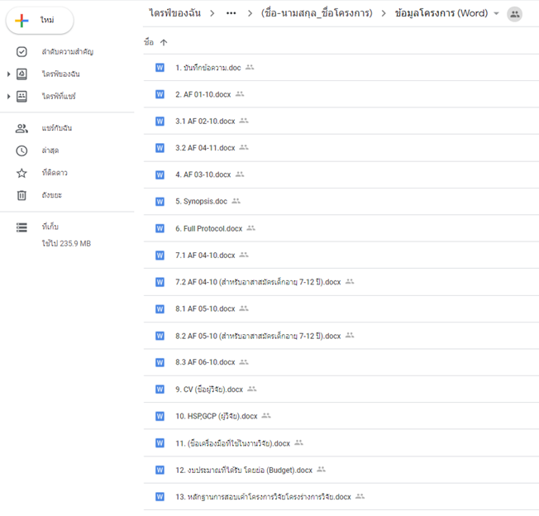

ไฟล์เอกสารในโฟลเดอร์
- ข้อมูลโครงการ (PDF)

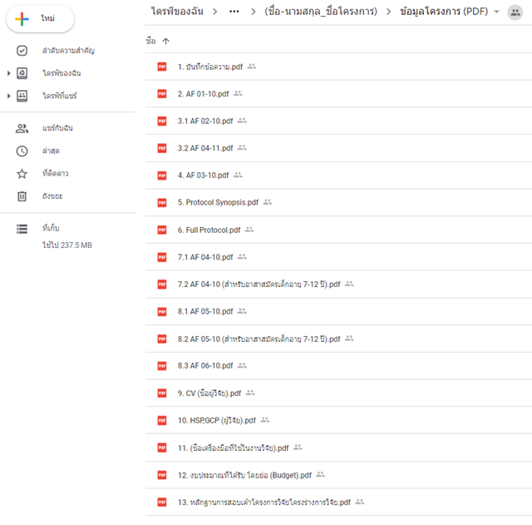

ขั้นตอนที่ 3 ตั้งค่าการแชร์ (Share) โครงการวิจัย
ให้ผู้วิจัยเปิดแชร์โครงการวิจัยของตัวท่านเองให้สำนักงานคณะกรรมการจริยธรรมการวิจัยในมนุษย์เข้าถึงข้อมูลโครงการของท่านเพื่อดำเนินการในส่วนต่อไป ดังนี้

1. คลิ๊กขวาที่โฟลเดอร์ (Folder) หลัก และเลือกรับลิงก์ที่แชร์ได้

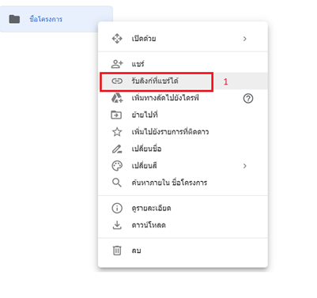

2. เลือก การตั้งค่าการแชร์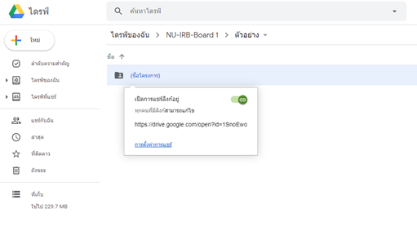
3. คลิ๊กที่
3.1 แชร์บุคคลกับ E-mail: Nu-rrec@nu.ac.th เท่านั้น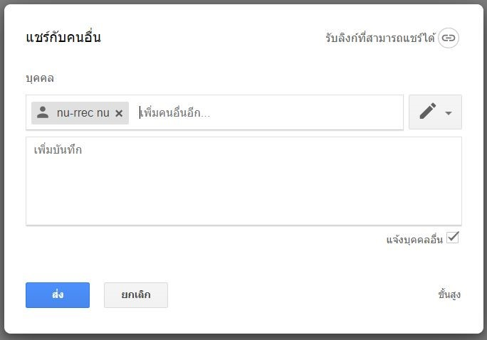

1
2
3.2 กดส่งเพื่อแชร์โครงการมาที่ NU-RREC
หมายเหตุ : ให้ผู้วิจัยเปิด Share เอกสารจนกว่าจะได้รับการยืนยันจากสำนักงานฯ ว่าได้รับเอกสารเป็นที่เรียบร้อยแล้ว

ขั้นตอนที่ 4 การกรอกรายละเอียดข้อมูลระบบ Online
1. เข้าสู่ระบบการยื่นเพื่อขอรับการพิจารณาด้านจริยธรรมการวิจัยในมนุษย์ โดยก่อนเริ่มเข้าสู่ระบบ Initial Submission Online ให้ผู้วิจัยอ่านคำชี้แจงก่อนเริ่มกระบวนการยื่นเอกสาร และกดปุ่ม “ถัดไป”
คำชี้แจง
1) เอกสารที่เกี่ยวข้องกับโครงการวิจัยทั้งหมดจะต้องเป็นการแปลงไฟล์จากคอมพิวเตอร์เป็น PDF เท่านั้นจะไม่รับ File scan และผู้วิจัยสามารถใช้ลายเซ็นอิเล็กทรอนิกส์ลงนามในเอกสารได้
2) สำหรับบันทึกข้อความนำส่งเป็น File scan ที่มีการลงนามของหัวหน้าโครงการ ผู้ร่วมวิจัย และผ่านการลงนามของผู้บริหารที่ผู้วิจัยสังกัดเท่านั้น
3) โครงการวิจัยทั้งหมดจะรับในรูปแบบของ File Word และ File PDF ตามคู่มือเท่านั้น
2. ผู้วิจัยสามารถศึกษาขั้นตอนการกรอกรายละเอียดต่างได้ผ่านทาง Link คู่มือสำหรับการยื่นโครงการวิจัยฯ หรือผ่านการสแกน QR Code
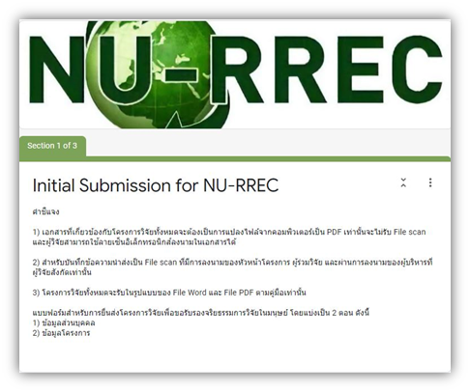

3. ให้ผู้วิจัยกรอกรายละเอียดให้ครบถ้วน ดังนี้
3.1 คำนำหน้าชื่อ หรือตำแหน่งทางวิชาการ
3.2 ชื่อ – นามสกุล
3.3 หน่วยงาน (สถาบันเครือข่าย)
3.4 E-mail
3.5 เบอร์โทรศัพท์มือถือ
3.6 เบอร์โทรศัพท์สำนักงาน (ถ้ามี)
หมายเหตุ – กรุณากรอกข้อมูลตามความเป็นจริง และสามารถติดต่อผู้วิจัยได้
4. กด “ถัดไป” เพื่อยืนการส่ง และไปในส่วนถัดไป
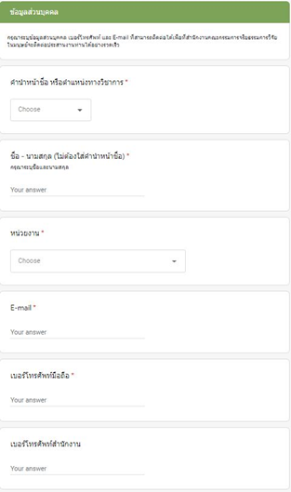

5. กรอกหมายเลขโครงการ (ถ้ามี)
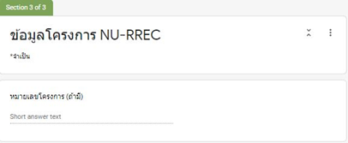
6. เลือกประเภทการยื่นโครงการ
· ครั้งที่ 1 เป็นการยื่นส่งเอกสารการขอรับรองครั้งแรก
· ครั้งที่ 2 เป็นการยื่นส่งเอกสารการภายหลังจากที่สำนักงานจริยธรรมการวิจัยในมนุษย์มีการแจ้งแก่ผู้วิจัยให้มีการแก้ไขเอกสารต่างๆ
· ครั้งที่ 3 เป็นการยื่นส่งเอกสารการภายหลังจากที่สำนักงานจริยธรรมการวิจัยในมนุษย์มีการแจ้งแก่ผู้วิจัยให้มีการแก้ไขเอกสารต่างๆ ครั้งที่ 2
· Re-submission เป็นการยื่นส่งเอกสารภายหลังจากมีมติจากคณะกรรมการการวิจัยในมนุษย์แจ้งผลชี้แจงแก้ไขแก่ผู้วิจัย

7. กรอกชื่อโครงการภาษาไทย และภาษาอังกฤษ
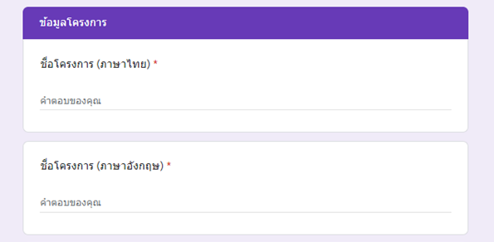

8. เลือกประเภทของการยื่นขอรับรองจริยธรรมการวิจัยในมนุษย์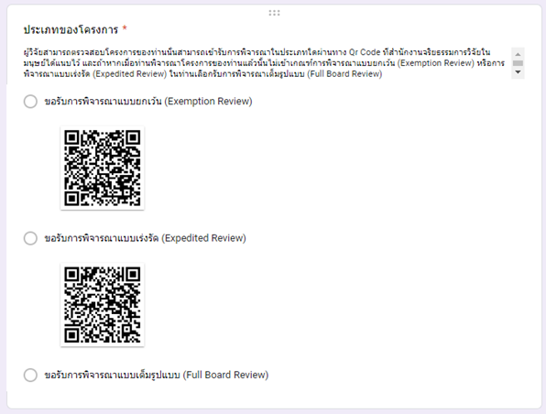

9. กรอก Link โครงการวิจัย โดย Link โครงการสามารถหาได้จากขั้นตอน “การตั้งค่าแชร์โครงการวิจัย”
ตัวอย่างเช่น https://drive.google.com/open?id=1GfiM0-i_LfpZzWyX9o3WNujBeYnF37Oh
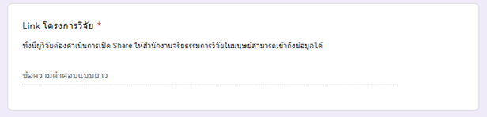
10. กด “ส่ง” เพื่อยืนยันการส่งโครงการวิจัย

